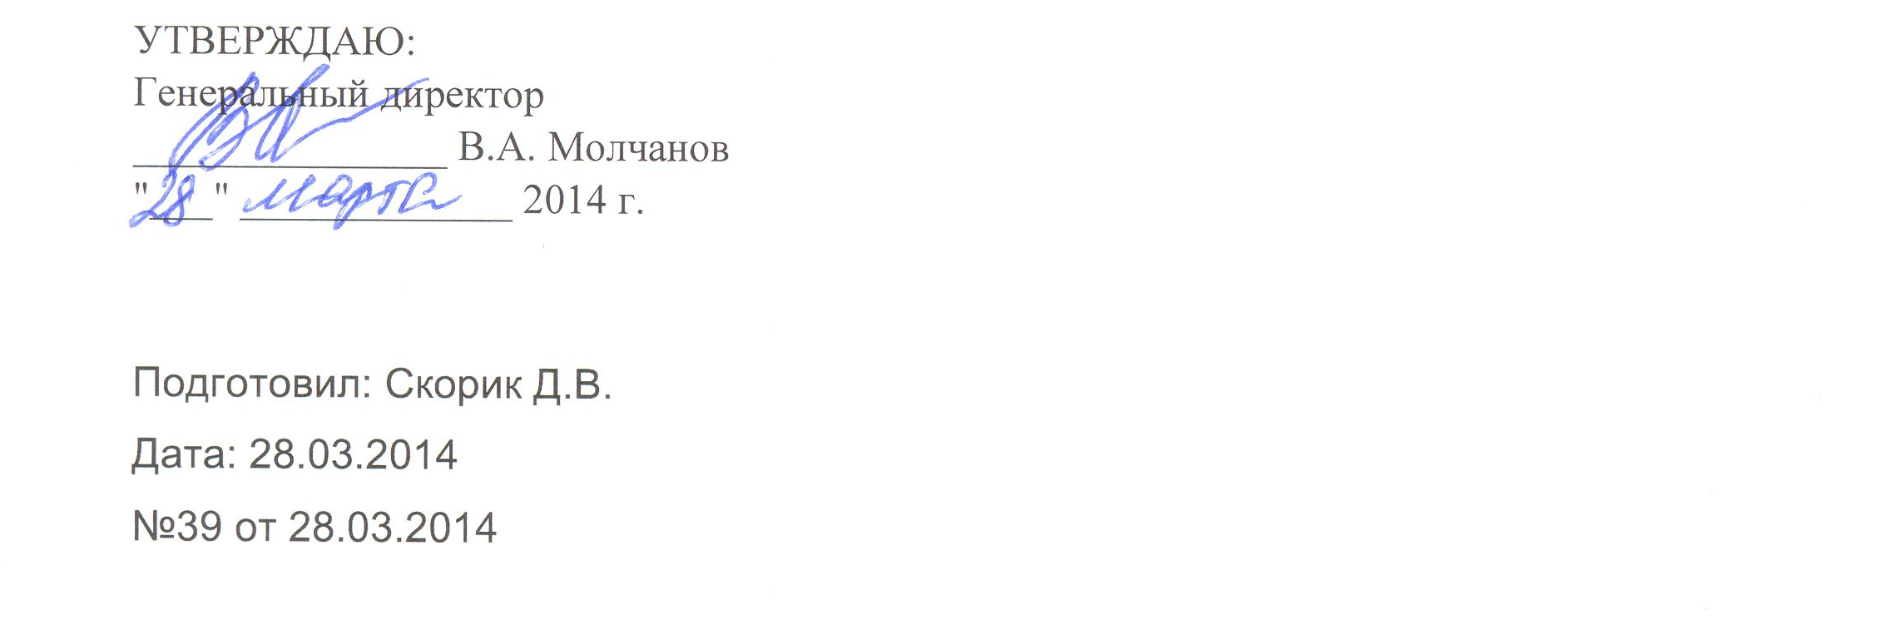

СТАНДАРТ ВВОДА НОВОГО КОНТРАГЕНТА В БАЗУ 1С:8ВЕРСИЯ

В соответствии с Инструкцией (утвержденную в 2014 году Генеральным директором ЗАО «АКГС» Молчановым В. А.) по вводу контрагентов в программу 1С:8ВЕРСИЯ, при вводе контрагента, сотрудник, получивший доступ от Отдела ИТ, должен и обязан внести всю информацию о клиенте, которой он располагает на момент ввода (или может получить от представителя контрагента), а так же по мере поступления информации от самого контрагента (бухг-я, письмо).

ПОШАГОВАЯ ИНСТРУКЦИЯ ВВОДА НОВОГО КОНТРАГЕНТА

ДЛЯ ЮРИДИЧЕСКИХ ЛИЦ (ПОКУПАТЕЛИ)

- ШАГ №1 нажимаем вкладку «Документы»
- ШАГ №2 выбираем пункт «Управление продажами»
- ШАГ №3 нажимаем пункт «Реализация товаров и услуг»

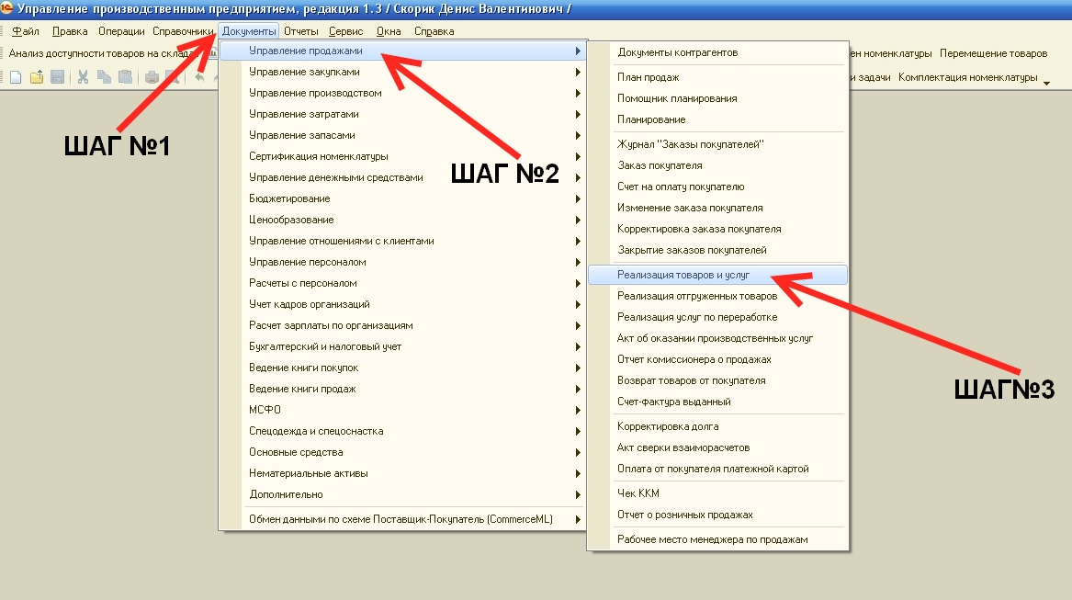

- ШАГ №4 нажимаем кнопку «Добавить» или клавишу на клавиатуре персонального компьютера «Insert»

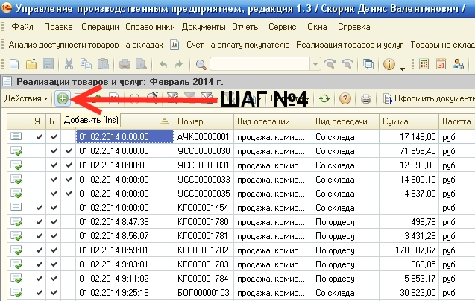

- ШАГ№5 нажимаем или клавишу на клавиатуре персонального компьютера «F4»

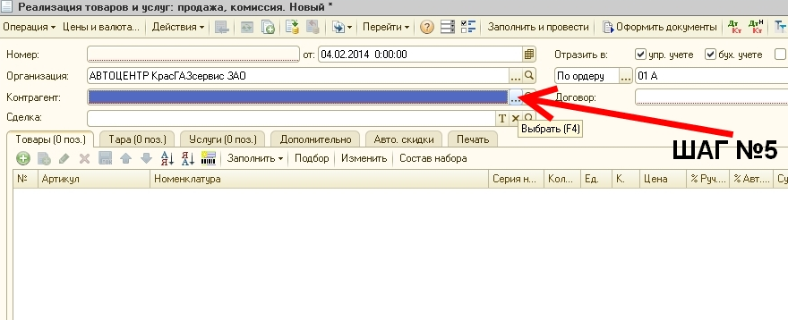

ПЕРЕД ВВОДОМ НОВОГО КОНРАГЕНТА ОБЯЗАТЕЛЬНО ПРОВЕРИТЬ НАЛИЧИЕ ЕГО В БАЗЕ ДАННЫХ 1С8.

- ШАГ №6 Поиск организации по «ИНН»

- «А» отключаем иерархию
- «Б» ставим сортировку по ИНН

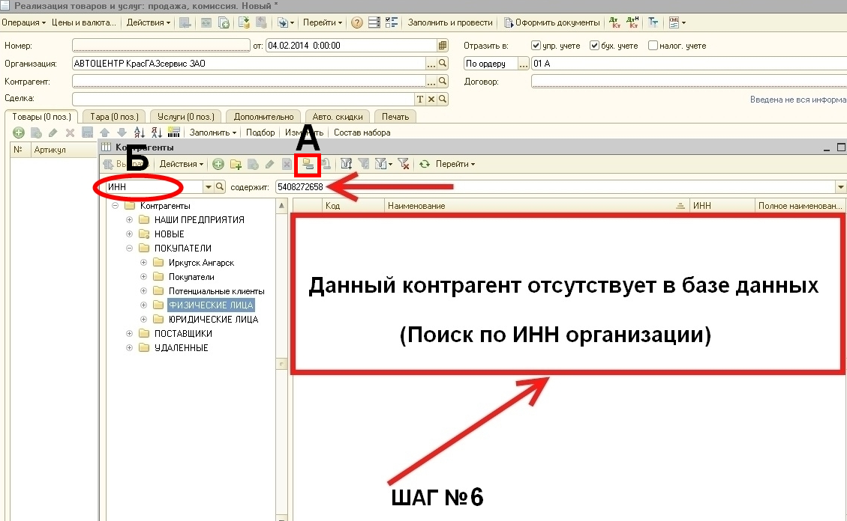

В случае отсутствия контрагента по поиску «ИНН» в базе данных 1С:8, переходим к ШАГУ № 7

- ШАГ №7 Поиск организации по «НАИМЕНОВАНИЮ»

- «А» отключаем иерархию
- «Б» ставим сортировку по

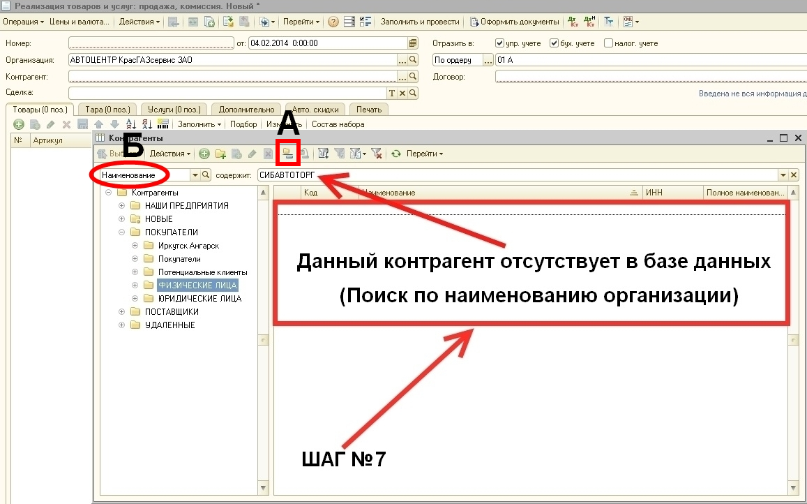

!ШАГ №8 Убедившись в отсутствии данного контрагента в базе данных 1С8. по! «Наименованию» и по «ИНН», переходим к ШАГУ №9

- ШАГ №9 Добавляем нового контрагента
Для ввода нового контрагента нажимаем кнопку «Добавить» или клавишу на клавиатуре персонального компьютера «Insert»

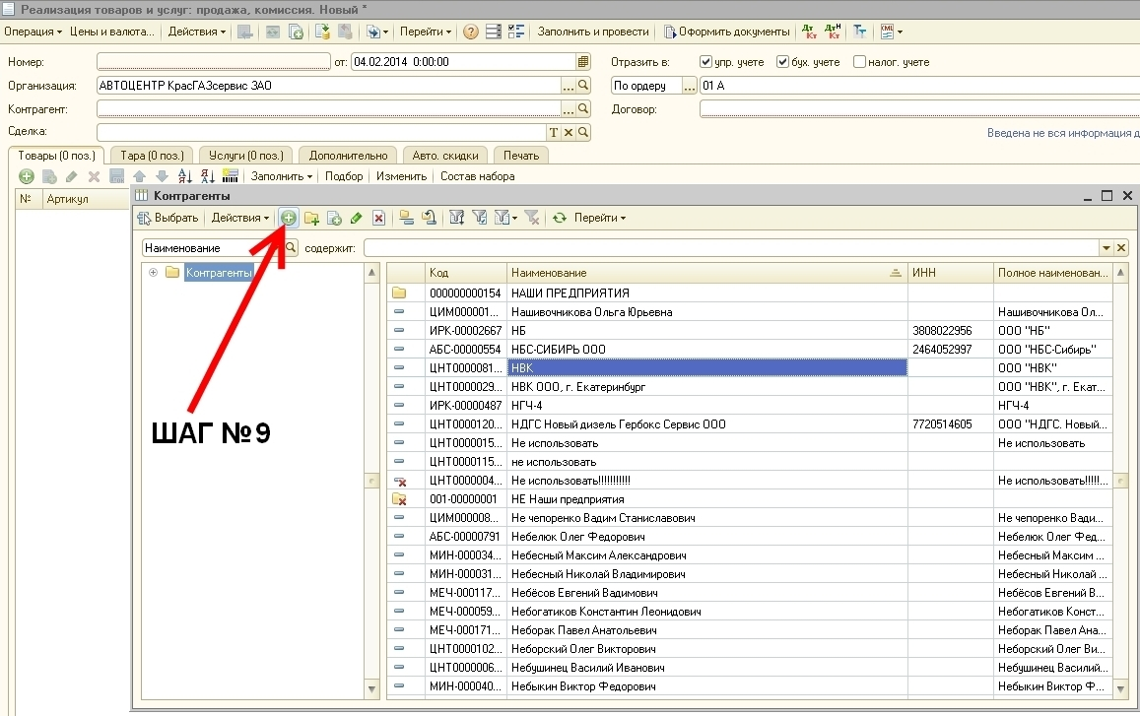

- ШАГ № 10,11,12,13,14,15,16,17 (ЗАПОЛНЯЕМ ПОЛЯ)

Вносим все имеющиеся реквизиты контрагента.
- ШАГ №10 «Наименование» вводим точное юридическое наименование, после наименования вводим через один пробел организационно-правовую форму предприятия ООО, ЗАО, ФГУП без кавычек, скобок и т.п. (ОБЯЗАТЕЛЬНО)

!Пример: Август ООО !

!Если в полном наименовании организации стоят слова комбинат, завод, школа, училище, институт, университет, больница, администрация, АТП, банк и тому подобное, то это слово в наименовании необходимо вывести на первое место.

Например:

ОАО “Ачинский глиноземный комбинат” – Комбинат глиноземный Ачинский ОАО
ОАО “Красноярский алюминиевый завод”– Завод алюминиевый красноярский ОАО
Акционерный коммерческий банк “Кедр ”- Банк Кедр АК
Енисейская клиническая больница – Больница клиническая енисейская
Профессиональное медицинское училище – Училище медицинское профессиональное

Если в наименовании организации присутствует аббревиатура, то использовать принятые сокращения
НАПРИМЕР:
КГБУ ДЮСШ – ДЮСШ КГБУ
МУВД г. Зеленогорска – УВД г. Зеленогорска

ВНИМАНИЕ!!! При написании наименовании организации перед и после дефисов пробелы ставить ЗАПРЕЩЕНО.

- ШАГ №11 «Вид» выбираем (ОБЯЗАТЕЛЬНО)

- ШАГ №12 вводим без пробелов, кавычек, скобок и т.п. «ИНН» (ОБЯЗАТЕЛЬНО)

«ИНН» состоит из 10-ти цифр

Пример: 2462030571

- ШАГ №13 вводим без пробелов, кавычек, скобок и т.п. «КПП» (ОБЯЗАТЕЛЬНО)

«КПП» состоит из 9-ти цифр

Пример: 246301001

- ШАГ №14 вводим «Полное наименование» (ОБЯЗАТЕЛЬНО)

Полностью расшифровываем организационно-правовую форму предприятия ООО, ЗАО, ФГУП после этого вводим в кавычках наименование организации

! Пример: Общество с ограниченной ответственностью "Автоторг"!

- ШАГ №15 вводим «Код по ОКПО» (По возможности)

- ШАГ №16 ставим «галочку» (ОБЯЗАТЕЛЬНО)

- ШАГ №17 выбираем «Регион», в котором зарегистрирован контрагент

Вводим край и город
(ОБЯЗАТЕЛЬНО)

! Пример:
!

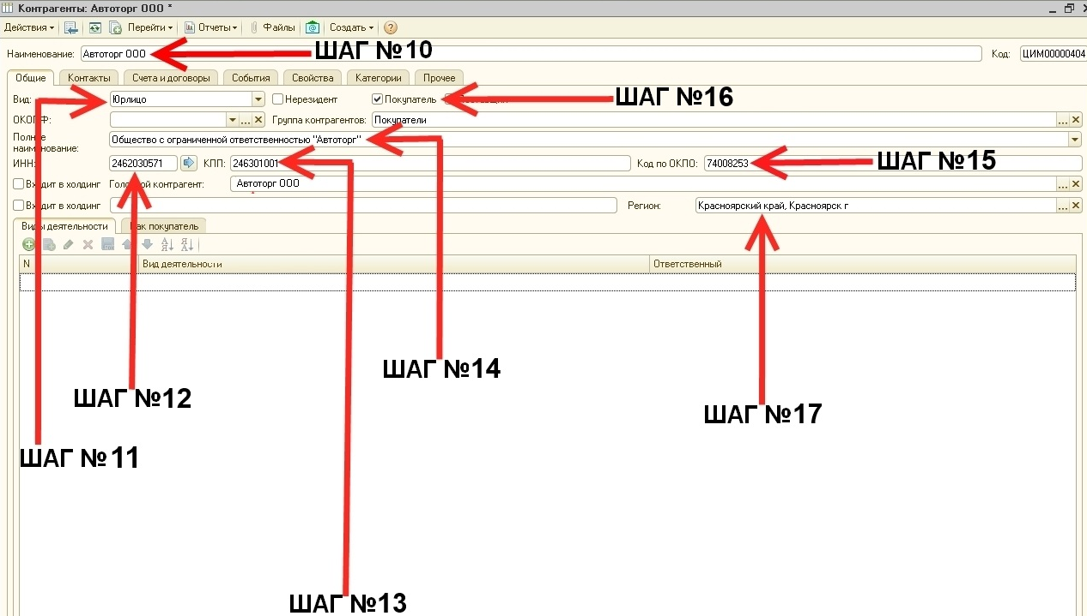

- После того, как реквизиты заполнены, для записи элемента следует нажать кнопку «Записать», расположенную в правом нижнем углу.

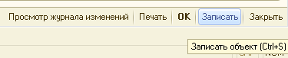

- ШАГ №18

- Вводим «Юридический и Фактический адреса» (ОБЯЗАТЕЛЬНО) !

Пример:

660118, Красноярский край, Красноярск г, 9 Мая ул, дом № 47, кв.10

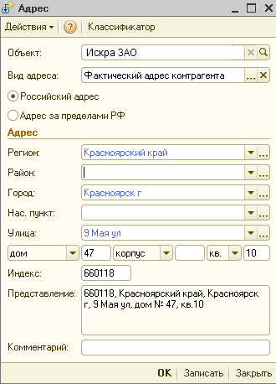

После заполнения данных полей для записи элемента следует нажать кнопку «Записать», расположенную в правом нижнем углу.

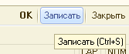

- Вводим с указанием кода города «Телефон контрагента» (ОБЯЗАТЕЛЬНО) !

Пример:

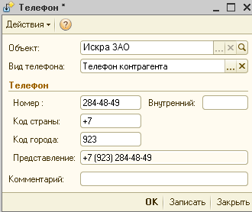

После заполнения данных полей для записи элемента следует нажать кнопку «Записать», расположенную в правом нижнем углу.

- Вводим с указанием кода города «Факс контрагента» (ОБЯЗАТЕЛЬНО) !

- Вводим с указанием кода города «Телефон Директора» (По возможности)

- Вводим с указанием кода города «Телефон Бухгалтерии» (ОБЯЗАТЕЛЬНО) !

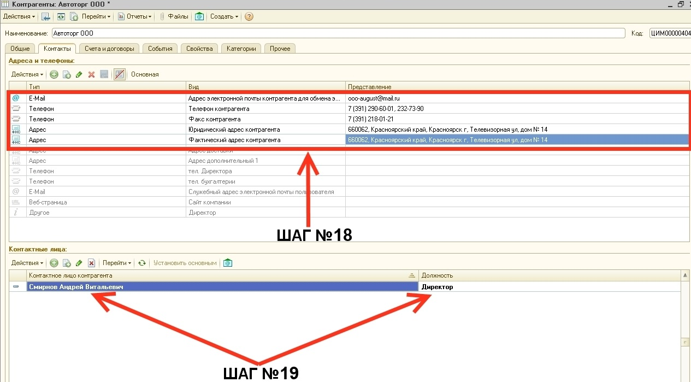

- ШАГ №19 заполняем поле «Контактные лица»

- заполняем ФИО руководителя (ОБЯЗАТЕЛЬНО) !

- заполняем ФИО главного бухгалтера (ОБЯЗАТЕЛЬНО) !

- заполняем «Контактное лицо» (ОБЯЗАТЕЛЬНО) !
- После того как ФИО руководителя, главного бухгалтера, контактного лица заполнены, для записи элемента следует нажать кнопку «Записать», расположенную в правом нижнем углу.

- ШАГ №20 вкладка «Счета и договора»

Нажимаем кнопку «Добавить» или клавишу на клавиатуре персонального компьютера «Insert»

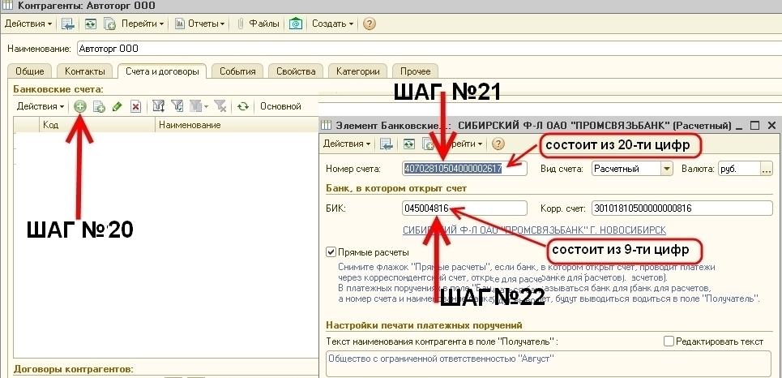

- ШАГ №21 вводим без пробелов, кавычек, скобок и т.п. «Номер счета»

! «Номер счета» состоит из 20-ти цифр!

- ШАГ №22 вводим без пробелов, кавычек, скобок и т.п «БИК»

! «БИК» состоит из 9-ти цифр!

После заполнения данных полей для записи элемента следует нажать кнопку «Записать», расположенную в правом нижнем углу.

- ШАГ №23 выбираем расчетный счет и делаем его «основным» 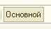 !

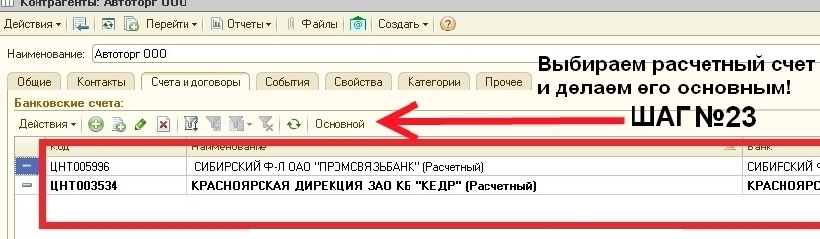

- ШАГ №24 Договоры контрагентов

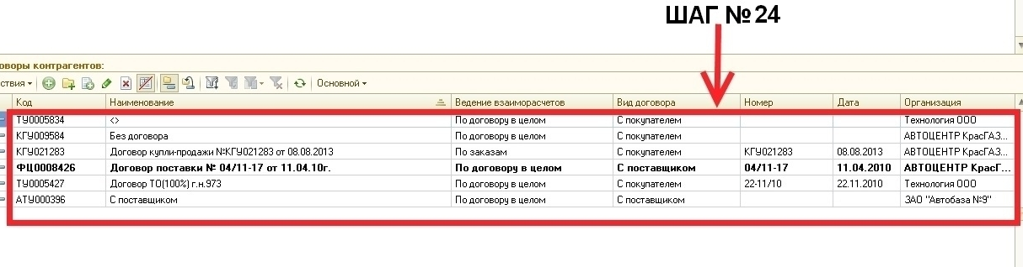

- ШАГ №25

Нажимаем кнопку «Добавить» или клавишу на клавиатуре персонального компьютера «Insert»

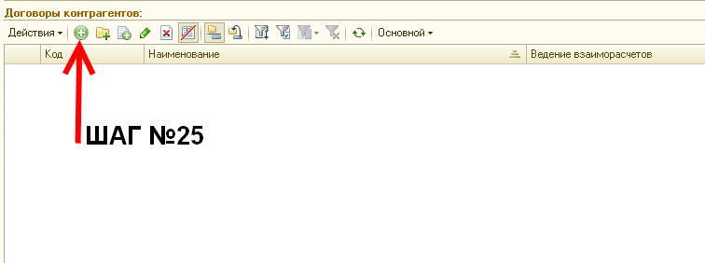

- ШАГ №26,27,28,29 заполняем поля в карточке «Договор контрагента»

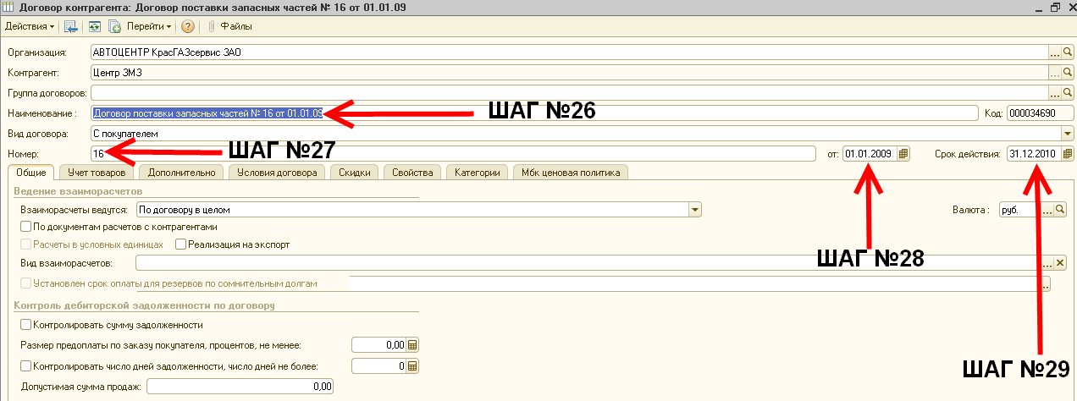

После заполнения данных полей для записи элемента следует нажать кнопку «Записать», расположенную в правом нижнем углу.

ПОШАГОВАЯ ИНСТРУКЦИЯ ВВОДА НОВОГО КОНТРАГЕНТА

ДЛЯ ФИЗИЧЕСКИХ ЛИЦ и ИНДИВИДУАЛЬНЫХ ПРЕДПРИНИМАТЕЛЕЙ (ПОКУПАТЕЛИ)

- ШАГ №1 выбираем пункт «Контрагенты»

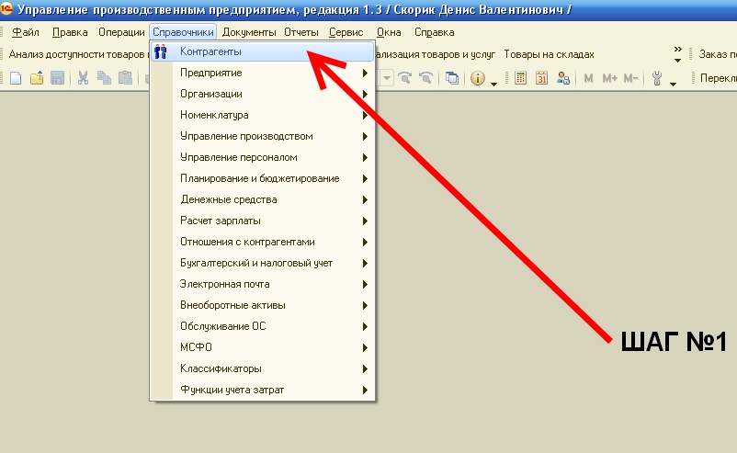

- Шаг №2 поиск контрагента по «НАИМЕНОВАНИЮ»

- «А» отключаем иерархию
- «Б» ставим сортировку по

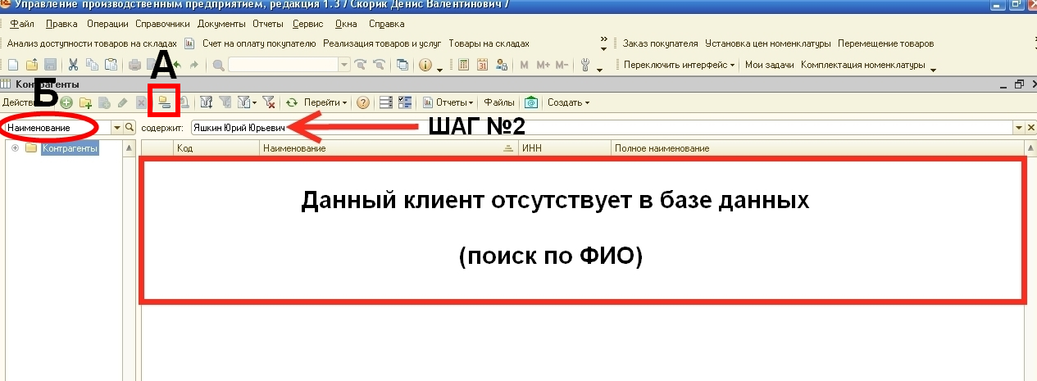

Убедившись в отсутствии данного контрагента в базе данных 1С:8 по «Наименованию» переходим к ШАГУ №3

ПЕРЕД ВВОДОМ НОВОГО КОНРАГЕНТА ОБЯЗАТЕЛЬНО ПРОВЕРИТЬ НАЛИЧИЕ ЕГО В БАЗЕ ДАННЫХ 1С8.

- ШАГ №3 Добавляем нового контрагента

Для ввода нового контрагента нажимаем кнопку «Добавить» или клавишу на клавиатуре персонального компьютера «Insert»

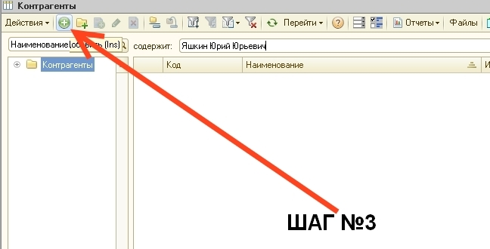

- ШАГ №4,5,6,7,8,9 заполняем поля

ВАРИАНТ «I»

а. ШАГ№4 «Наименование» вводим ФИО !в именительном падеже полностью! (ОБЯЗАТЕЛЬНО)

Пример:
! (Иванов Иван Иванович) !

б. ШАГ №5 ФИО заполняется автоматически (ОБЯЗАТЕЛЬНО)

в. ШАГ №6 выставляем «Вид»
(ОБЯЗАТЕЛЬНО)

г. ШАГ №7 ставим «галочку» (ОБЯЗАТЕЛЬНО)

д. ШАГ №8 заполняем паспортные данные (ОБЯЗАТЕЛЬНО)

Пример:

Паспорт гражданина РФ серия 25 05 №602927 выдан Бирюсинским ГОМ ОВД г.

Тайшета и Тайшетского р-на Иркутской обл. дата выдачи 20.04.2006 г.

е. ШАГ №9 выбираем «Регион», в котором зарегистрирован контрагент
(ОБЯЗАТЕЛЬНО)

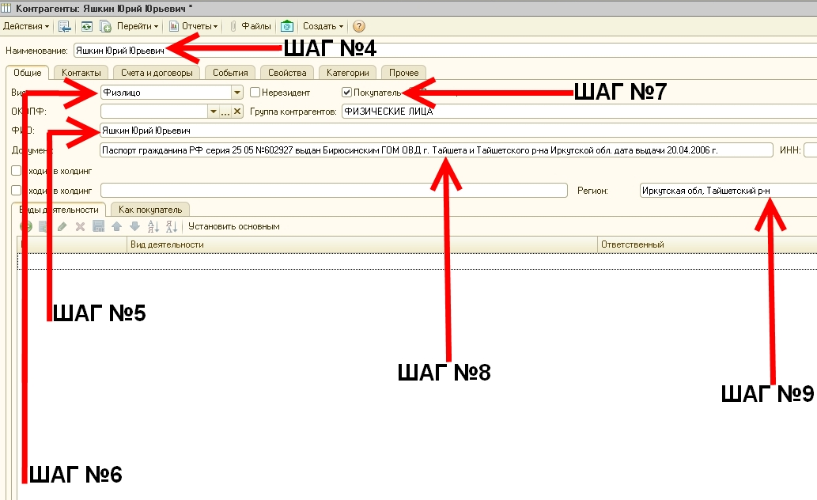

ВАРИАНТ «II»

для
Индивидуальных предпринимателей

А. «Наименование» вводим ФИО !в именительном падеже полностью, после ФИО вводим без кавычек, скобок и т.п. ИП! (ОБЯЗАТЕЛЬНО)

Пример:
! Иванов Иван Иванович ИП!

Б. вводим Индивидуальный предприниматель далее ФИО без кавычек, скобок и т.п. (ОБЯЗАТЕЛЬНО)

Пример:
! Индивидуальный предприниматель Иванов Иван Иванович!

В. выставляем «Вид»
(ОБЯЗАТЕЛЬНО)

Г. ставим «галочку» (ОБЯЗАТЕЛЬНО)

Д. заполняем паспортные данные (ОБЯЗАТЕЛЬНО)

Пример:

Паспорт гражданина РФ, серия 04 02№792181 выдан УВД Ленинского р-на г.Красноярска от 15.01.2003 г.

Е. вводим «ИНН» контрагента (ОБЯЗАТЕЛЬНО)

! «ИНН» Индивидуального предпринимателя состоит из-12-ти цифр !

Пример: 245400095769

Ж. выбираем «Регион», в котором зарегистрирован контрагент
(ОБЯЗАТЕЛЬНО)

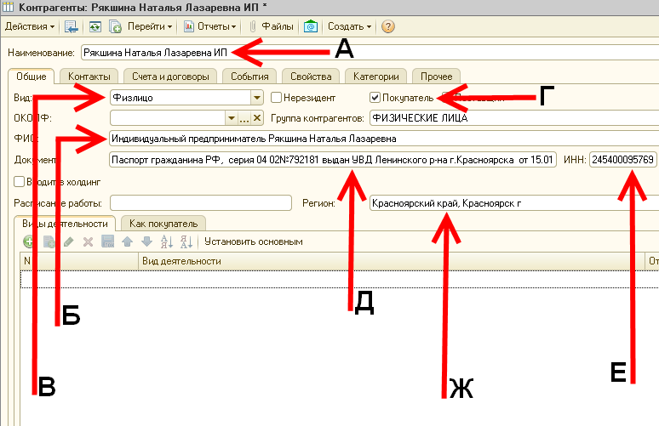

- ШАГ №10 заполняем поля «Контакты»

а. вводим «Фактический адрес» (ОБЯЗАТЕЛЬНО)

Пример:

660118, Красноярский край, Красноярск г, 9 Мая ул, дом № 47, кв.10

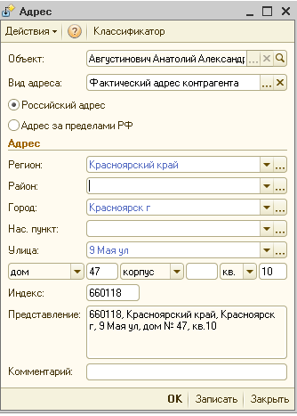

После заполнения данных полей для записи элемента следует нажать кнопку «Записать», расположенную в правом нижнем углу.

б. вводим «Телефон контрагента» (ОБЯЗАТЕЛЬНО)

Пример:

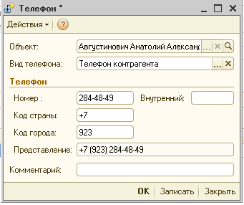

После заполнения данных полей для записи элемента следует нажать кнопку «Записать», расположенную в правом нижнем углу.

